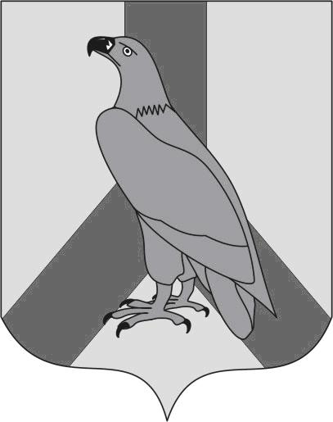  МУНИЦИПАЛЬНОЕ КАЗЕННОЕ УЧРЕЖДЕНИЕ  «УПРАВЛЕНИЕ ОБРАЗОВАНИЯ»  ДАЛЬНЕРЕЧЕНСКОГО  ГОРОДСКОГО ОКРУГА  ул. Победы, 13, г. Дальнереченск,  Приморский край, 692135  Телефон/факс: 25-1-15  E-mail: uodgo@mail.ru  ОКПО 65448711 ОГРН 1102506000123  ИНН\КПП 2506011650/250601001  12.01.2024 г № 15-1 | Руководителям  МБОУ «Лицей»  МБОУ «СОШ№2»  МБОУ «СОШ№3»  МБОУ «СОШ№5»  МБОУ «СОШ№6»

МКУ «Управление образования» Дальнереченского городского округа сообщает о проведении 18 января 2024 года в 18.00 муниципального родительского собрания по вопросам организации и проведения ГИА 11 в 2024 году на базе МБОУ «СОШ№6».
Цель проведения: информирование родителей о сущности государственной итоговой аттестации 2024 года; разъяснение вопросов организации и проведения государственной итоговой аттестации в общеобразовательных организациях Дальнереченского городского округа
Руководителю МБОУ «СОШ№6» Савиной И.А. подготовить актовый зал, оборудование для проведения собрания .
Руководителям МБОУ «Лицей» (Олейниковой В.Е.), МБОУ «СОШ№2» (Акимовой Н.А.), МБОУ «СОШ№3» (Щеглюку Н.В.», МБОУ «СОШ№5» (Летовальцевой С.Ю.), МБОУ «СОШ№6» (Савиной И.А.) обеспечить явку на родителей в количестве МБОУ «Лицей», МБОУ «СОШ№2» - 12 чел., МБОУ «СОШ№6» - 15 чел., МБОУ «СОШ№3», МБОУ «СОШ№5»- 5 человек; явку заместителей руководителя, курирующих вопросы ГИА 11; классных руководителей 11-х классов. Списки родителей предоставить 17 января до 13.00 Кондратьевой В.В.
Подготовить выступления.
- Вступительное слово: нормативные документы, «горячая линия», информационные ресурсы для участников ГИА 11 (Кондратьева В.В., заместитель начальника МКУ « Управление образования» Дальнереченского городского округа).
- О сроках, местах и порядке подачи заявлений на участие ГИА 11, о периодах и датах проведения; о перечне запрещённых и допустимых средств обучения и воспитания в пункте проведения экзамена (Цымбал С.Ю., заместитель директора МБОУ «СОШ№5»).
- О процедуре удаления с экзаменов, досрочного завершения экзамена по объективным причинам (состоянию здоровья); об условиях допуска к сдаче ГИА в резервные сроки; о сроках и местах ознакомления с результатами ГИА Шабанова Н.С., заместитель директора по УВР МБОУ «СОШ№2»).
- О сроках, местах и порядке подачи апелляций о нарушении установленного порядка проведения ГИА, несогласии с выставленными баллами; о минимальном количестве баллов, необходимых для получения аттестата и для поступления в образовательные организации высшего образования (Арзамасова О.Е., заместитель директора по УВР МБОУ «Лицей»).
- Об оказании психологической помощи обучающимся при подготовке к ГИА (Печерская Д.Д., психолог МБОУ «СОШ№2».

Примерное время проведения собрания - 1 час. Выступления до 15 минут.

Начальник
муниципального казенного учреждения
«Управление образования»
Дальнереченского городского округа Н.Н. Шитько

